

**UNIVERSIDAD TECNOLÓGICA ISRAEL**

**CARRERA:**

**Resolución: RPC-SO-XX-No.XX-20XX-CES**

**PROYECTO DE TITULACIÓN EN OPCIÓN AL GRADO DE INGENIERO**

|  |
| --- |
| Título del proyecto: |
| Integración de dispositivos de monitoreo para situaciones de emergencia en el hogar de una pareja de adultos mayores integrando visión Artificial. |
| Línea de Investigación: |
|  |
| Campo amplio de conocimiento: |
|  |
| Autor |
| Jefferson Antonio Alarcón Robles |
| Tutor/a: |
| Mg. José Félix Chávez Jacome |

**Quito – Ecuador**

**2024**

# DEDICATORIA

# AGRADECIMIENTO

# APROBACIÓN DEL TUTOR



Yo, _____________________________________ con C.I: ______________ en mi calidad de Tutor del proyecto de investigación titulado: _________________________________.

Elaborado por: Jefferson Antonio Alarcón Robles, de C.I: **1725511313**, estudiante de la Carrera: Electrónica y Automatización de la **UNIVERSIDAD TECNOLÓGICA ISRAEL (UISRAEL)**, como parte de los requisitos sustanciales con fines de obtener el Título de Ingeniero, me permito declarar que luego de haber orientado, analizado y revisado el proyecto de titulación, lo apruebo en todas sus partes.

Quito D.M., ____________________ de 2021

_________________

Firma

# DECLARACIÓN DE AUTORIZACIÓN POR PARTE DEL ESTUDIANTE



Yo, _____________________________________ con C.I: ______________, autor/a del proyecto de titulación denominado: _________________________________________. Previo a la obtención del título de (Licenciado o Ingeniero) en _______________, mención __________________________________________________________________.

1. Declaro tener pleno conocimiento de la obligación que tienen las instituciones de educación superior, de conformidad con el Artículo 144 de la Ley Orgánica de Educación Superior, de entregar el respectivo trabajo de titulación para que sea integrado al Sistema Nacional de Información de la Educación Superior del Ecuador para su difusión pública respetando los derechos de autor.
2. Manifiesto mi voluntad de ceder a la Universidad Tecnológica Israel los derechos patrimoniales consagrados en la Ley de Propiedad Intelectual del Ecuador, artículos 4, 5 y 6, en calidad de autor@ del trabajo de titulación, quedando la Universidad facultada para ejercer plenamente los derechos cedidos anteriormente. En concordancia suscribo este documento en el momento que hago entrega del trabajo final en formato impreso y digital como parte del acervo bibliográfico de la Universidad Tecnológica Israel.
3. Autorizo a la SENESCYT a tener una copia del referido trabajo de titulación, con el propósito de generar un repositorio que democratice la información, respetando las políticas de prosperidad intelectual vigentes.

Quito D.M., ____________________ de 2021

_________________

Firma

Tabla de contenidos

DEDICATORIA ii

AGRADECIMIENTO iii

APROBACIÓN DEL TUTOR iv

DECLARACIÓN DE AUTORIZACIÓN POR PARTE DEL ESTUDIANTE v

INFORMACIÓN GENERAL 1

Contextualización del tema 1

Problema de investigación 1

Objetivo general 2

Objetivos específicos 3

Vinculación con la sociedad y beneficiarios directos: 3

Capacitación y Asesoría 3

Contribución a la Sociedad 3

Publicaciones y Materiales de Estudio 3

Productos Tecnológicos 3

Beneficiarios Directos 4

CAPÍTULO I: DESCRIPCIÓN DEL PROYECTO 5

1.1. Contextualización general del estado del arte 5

Gerontología 5

Geriatría 5

Enfermedad de Alzheimer 5

Domótica 5

ESP8266 5

Sensores 6

Tecnología Asistencial y Salud Digital 6

Sistemas de Alerta y Notificación en Salud 6

Cámaras 6

Visión Artificial 6

Asistente Virtual 7

Algoritmo de Triangulación 7

Python 7

Render 8

Accesibilidad y Diseño Universal 8

Otras investigaciones similares 8

1.2. Proceso investigativo metodológico 10

Desarrollo del proceso tecnológico 10

1.3. Análisis de resultados 11

CAPÍTULO II: PROPUESTA 12

2.1. Fundamentos teóricos aplicados 12

2.2. Descripción de la propuesta 14

a. Estructura general 14

b. Explicación del aporte 14

c. Estrategias y/o técnicas 18

2.3. Validación de la propuesta 19

Método de Criterios de Especialistas 19

2.4. Matriz de articulación de la propuesta 23

CONCLUSIONES 24

RECOMENDACIONES 25

BIBLIOGRAFÍA 26

ANEXOS 29

Índice de tablas

Tabla 1. Matriz de articulación 4

Índice de figuras

No se encuentran elementos de tabla de ilustraciones.

# INFORMACIÓN GENERAL

## Contextualización del tema

En Ecuador, existen 1,520,590 personas mayores de 65 años, siendo un 53.6% mujeres adultas mayores (815,136) y un 46.4% hombres (705,454). La cantidad de adultos mayores ha aumentado del 6.2% en 2010 al 9% en 2022. Además, 2,738 adultos mayores tienen 100 años o más, y se observa que Morona Santiago, Zamora Chinchipe y Loja son las regiones donde viven las personas más centenarias en relación con su propia población (Censo, 2023).

Las personas mayores enfrentan una serie de desafíos que abarcan aspectos biológicos, financieros, relaciones sociales y una cuestión relevante, el problema recreativo. Este último aspecto es significativo, ya que, al dejar el trabajo, muchos individuos se encuentran con tiempo libre que antes dedicaban a sus responsabilidades laborales. Sin embargo, pueden enfrentar dificultades para saber cómo disfrutar ese tiempo, cómo entretenerse o qué actividades físicas realizar.

A medida que la persona envejece se aumenta el riesgo de que esta enferme o sufra afecciones físicas, y con ello, la necesidad de ser cuidada por una o más personas. La persona con necesidad de ayuda para realizar las actividades cotidianas es considerada dependiente y la ayuda comúnmente es otorgada por la familia (Salazar, 2019).

La Fundación TASE reporta que actualmente hay aproximadamente 100.000 personas en Ecuador viviendo con demencia, de las cuales el 60% se estima que sufren de Alzheimer. La Organización Mundial de la Salud (OMS) señala que la demencia representa una de las principales causas de discapacidad y dependencia en la población mayor a nivel global. Esta condición no solo afecta de manera abrumadora a quienes la experimentan, sino también a sus cuidadores y seres queridos.

## Problema de investigación

En el presente caso de estudio el señor Higinio Robles de 91 años, que presenta pérdida de memoria, lo que lo hace propenso a situaciones de desorientación, olvido y riesgo potencial para su seguridad. Por otro lado, la señora Selina Ochoa de 86 años presenta una limitación física debido a su movilidad reducida, lo que implica dificultades en el cuidado de su pareja.

Actualmente, el cuidado de los dos adultos mayores se lleva a cabo de dos formas distintas. En primer lugar, se contrata a una persona para que brinde ayuda en la cocina durante el almuerzo y la merienda, así como en las tareas de limpieza. En segundo lugar, los hijos de estas personas se dedican a cuidarlos durante ciertos momentos, lo que ocasionalmente resulta que ambos adultos no cuenten con asistencia o con quien comunicarse por la dificultad a la hora de manejar dispositivos tecnológicos en caso de emergencia.

Esta combinación de condiciones de salud y situaciones en el cuidado representa un desafío significativo para garantizar la seguridad y el bienestar de ambos adultos mayores en el entorno de su hogar. La ausencia de una respuesta rápida y efectiva ante situaciones de emergencia, como una caída por parte de la señora Selina Ochoa o desorientación por parte del señor Higinio Robles, puede llevar a riesgos graves para su salud y bienestar.

Por lo tanto, el problema se basa en la necesidad apremiante de implementar una solución que integre tecnologías y dispositivos especializados para monitorear, alertar y notificar en tiempo real ante situaciones de emergencias, proporcionando así un entorno seguro y adaptado a las necesidades específicas de ambos adultos mayores. Esta solución debe ser diseñada considerando las particularidades de cada condición de salud y asegurando la accesibilidad y eficacia de los dispositivos para todas las personas involucradas en su atención.

Alexa es un sistema moderno utilizado para la facilidad de aplicaciones domóticas**,** conectado con otros dispositivos como, módulos ESP32, sensores y cámaras de vigilancia. Permite monitorear a los dos adultos mayores cuando se queden solos en casa. Esta integración proporciona un nivel adicional de seguridad y tranquilidad tanto para las personas mayores como para sus seres queridos, permitiendo una respuesta rápida ante cualquier situación de emergencia que pueda surgir.

Para la identificación y posicionamiento de los dos adultos mayores, se utilizará una cámara de seguridad con visión artificial que se comunicará con un cerco virtual mediante el uso de la red Wifi de los routers. Combinado con módulos ESP32, se formará una triangulación que ayudará a determinar la posición de los adultos mayores. Por último, se integrarán sensores de movimiento que permitirán encender las luces en la noche, haciendo que su movilidad por la vivienda sea más segura.

## Objetivo general

Implementar un sistema de monitoreo para situaciones de emergencia en el hogar de una pareja de adultos mayores integrando, el asistente virtual Alexa, sensores de movimiento, cerco virtual y visión Artificial.

## Objetivos específicos

* Contextualizar los fundamentos teóricos sobre sistemas y elementos electrónicos que ayuden en la automatización del hogar.
* Establecer las necesidades que el sistema va a cubrir tomando en cuenta la condiciones de cada adulto.
* Diseñar un sistema que permita la comunicación efectiva y la interoperabilidad entre los diferentes dispositivos seleccionados, asegurando una respuesta inmediata ante situaciones de emergencia.
* Evaluar el impacto del sistema de integración en la seguridad y el bienestar de los adultos mayores, así como en la reducción de riesgos asociados a sus condiciones de salud, a través de mediciones objetivas.

## Vinculación con la sociedad y beneficiarios directos:

El proyecto mejora la seguridad y bienestar de los adultos mayores mediante tecnología avanzada, representando una innovación tecnológica y un compromiso social con esta población vulnerable. A través del uso de cámaras de seguridad con visión artificial, sensores de movimiento, módulos ESP8266 y asistentes virtuales como Alexa, se crea un entorno seguro que permite una respuesta rápida ante emergencias, mejorando la calidad de vida y reduciendo riesgos.

### Capacitación y Asesoría

Se ofrecerá capacitación a cuidadores y familiares en el uso de tecnología domótica, manejo de emergencias y mantenimiento del sistema. Esto incluye: uso de tecnología domótica, interacción con Alexa y otros dispositivos, manejo de emergencias, protocolos para alertas y emergencias, y mantenimiento del sistema, con solución de problemas básicos.

### Contribución a la Sociedad

El proyecto mejorará la calidad de vida de los adultos mayores, reducirá riesgos de accidentes y apoyará a los cuidadores, aliviando la carga de vigilancia y reduciendo el estrés.

### Publicaciones y Materiales de Estudio

Se generarán materiales educativos y de investigación, incluyendo guías de uso y mantenimiento de los dispositivos, y material didáctico y como manuales. Se genero artículos científicos con estudios y resultados como:

Impact of resolution and FPS on software interactivity in artificial vision, este estudio investiga el efecto de la resolución de imagen y la velocidad de cuadros por segundo en la interactividad del software en aplicaciones de visión artificial, comparando distintas cámaras, algoritmos y distancias.

Prototipo de Juego de Pin Pong con Visión Artificial en Aplicaciones para Desarrollo Motriz Infantil, este estudio mediante la investigación bibliografía pone las bases para crear un prototipo para tratar el desarrollo motriz en niños usando la tecnología para este fin.

### Productos Tecnológicos

El sistema integrado incluye una cámara de casa inteligente C6N EZVIZ, con una resolución de 1080 la cual mediante un algoritmo de visión artificial identifica a los dos adultos mayores, un cerco virtual con algoritmo de triangulación de posiciones mediante ESP8266 y 2 routers, sensores de movimiento Hc-sr501 para detección de personas, y un asistente virtual Alexa para comunicación y alertas en emergencias.

### Beneficiarios Directos

Los beneficiarios serán: una pareja de adultos mayores, Higinio Robles y Selina Ochoa; sus familiares y cuidadores; y la comunidad en general, al ser un modelo replicable para otros hogares con adultos mayores. El proyecto no solo se enfoca en la integración de dispositivos de monitoreo, sino también en la responsabilidad social, mejorando la calidad de vida de los adultos mayores y sus cuidadores.

# CAPÍTULO I: DESCRIPCIÓN DEL PROYECTO

## Contextualización general del estado del arte

### Gerontología

La gerontología es el estudio del proceso de envejecimiento y los desafíos asociados con él. Se enfoca en comprender los aspectos biológicos, psicológicos y sociales del envejecimiento. Este campo busca mejorar la calidad de vida de las personas mayores mediante la investigación y la implementación de prácticas que promuevan un envejecimiento saludable y activo.

La gerontología abarca un amplio espectro de disciplinas para entender el envejecimiento humano, desde los cambios biológicos hasta las intervenciones sociales y psicológicas que promueven un envejecimiento saludable (Smith, 2020).

### Geriatría

La geriatría es una rama de la medicina que se dedica a la salud y el bienestar de los adultos mayores. Esta especialidad médica se centra en la prevención, el diagnóstico y el tratamiento de enfermedades y discapacidades en personas mayores. Los geriatras trabajan para manejar condiciones complejas y mejorar la calidad de vida de sus pacientes.

La geriatría se centra en el manejo integral de la salud de los adultos mayores, abordando tanto la prevención como el tratamiento de enfermedades crónicas y agudas para mejorar la calidad de vida (Johnson, 2019).

### Enfermedad de Alzheimer

La enfermedad de Alzheimer es una forma progresiva de demencia que afecta la memoria, el pensamiento y el comportamiento. Es la causa más común de demencia en personas mayores y se caracteriza por la acumulación de placas amiloides y ovillos neurofibrilares en el cerebro.

La enfermedad de Alzheimer es una condición neurodegenerativa caracterizada por un deterioro progresivo de las funciones cognitivas, impactando significativamente la memoria y la capacidad de realizar tareas cotidianas (Doe, 2021).

### Domótica

La domótica automatiza y controla sistemas del hogar mediante internet, mejorando eficiencia energética, seguridad y comodidad. Asistentes virtuales permiten comandos de voz, mejorando la calidad de vida y accesibilidad.

### ESP8266

El ESP8266 es un módulo Wi-Fi de bajo costo y alta versatilidad, ampliamente utilizado en proyectos de Internet de las Cosas (IoT). Proporciona conectividad inalámbrica a microcontroladores y sistemas embebidos, facilitando el desarrollo de aplicaciones IoT gracias a su tamaño compacto y capacidad de procesamiento.

### Sensores de movimiento

Los sensores de movimiento detectan y miden movimiento usando ultrasonido, infrarrojo o microondas, activando respuestas. Son esenciales en seguridad, automatización del hogar, monitoreo de pacientes y mejoran eficiencia y seguridad en la industria.

### Tecnología Asistencial

La tecnología asistencial y la salud digital transforman la atención sanitaria con sensores IoT y asistentes virtuales, mejorando el monitoreo y recordatorios. Aplicaciones móviles facilitan acceso a información y comunicación, beneficiando movilidad limitada.

### Sistemas de Alerta y Notificación

Los sistemas de alerta en salud son cruciales en emergencias. Monitorean parámetros vitales y notifican anomalías en tiempo real vía IoT. La telemedicina facilita atención a distancia, beneficiando áreas rurales y pacientes con movilidad limitada.

### Cámaras

Las cámaras de vigilancia son dispositivos esenciales para la seguridad, permitiendo la monitorización en tiempo real de diversas áreas. Estas cámaras pueden ser analógicas o digitales, con características avanzadas como visión nocturna y detección de movimiento, lo que mejora la seguridad y vigilancia en entornos diversos.

### Visión Artificial

La visión artificial, una rama de la inteligencia artificial, permite a las computadoras interpretar contenido visual mediante procesamiento de imágenes y aprendizaje automático. En salud, mejora la radiología y patología, detectando enfermedades como el cáncer. Ayuda a personas con discapacidad visual con descripciones audibles del entorno. En la industria, se utiliza para inspección de calidad y guía de robots. En seguridad, detecta intrusiones y reconoce rostros. En el sector automotriz, es crucial para vehículos autónomos, interpretando el entorno y tomando decisiones de conducción en tiempo real.

Desde 2019, se han logrado importantes progresos gracias a técnicas de aprendizaje automático y aprendizaje profundo. Estos métodos permiten a los sistemas de visión artificial aprender y mejorar continuamente con base en grandes conjuntos de datos. Por ejemplo, los algoritmos de detección de patrones y clasificación de imágenes han mejorado significativamente, permitiendo aplicaciones como la segmentación de imágenes y el reconocimiento de características específicas en contextos médicos y de seguridad (Algotive, 2023).

### Asistente Virtual

Un asistente virtual es un software de inteligencia artificial que interactúa con los usuarios mediante comandos de voz. Ejemplos como Alexa, Google Assistant y Siri controlan dispositivos inteligentes, responden preguntas, programan recordatorios y reproducen música. En atención médica, gestionan medicamentos y citas, beneficiando a personas mayores y con condiciones crónicas. Utilizan NLP para una interacción natural, mejorando la eficiencia y comodidad en hogares inteligentes y aumentando la productividad en empresas.

### Algoritmo de Triangulación

El algoritmo de triangulación determina la posición de un punto midiendo sus distancias a tres puntos conocidos, esencial en geolocalización y GPS. En GPS, el receptor mide la distancia a varios satélites mediante el tiempo de viaje de las señales, resolviendo un sistema de ecuaciones para ubicar su posición. En telecomunicaciones, localiza teléfonos móviles mediante torres que miden la distancia al dispositivo. En robótica y automatización, la triangulación se usa para la navegación precisa de robots y vehículos autónomos, mejorando la eficiencia y seguridad mediante sensores de distancia como láseres y ultrasonidos.

La triangulación se utiliza como una metodología de validación de datos, proporcionando una perspectiva multifacética que puede fortalecer la fiabilidad de los resultados obtenidos en estudios de investigación social (Bans-Akutey & Tiimub, 2021).

### Python

Python ha sido una herramienta fundamental en el desarrollo de aplicaciones de inteligencia artificial y aprendizaje automático en los últimos años. Su popularidad se ha visto impulsada por su facilidad de uso y la robustez de sus bibliotecas, lo que lo convierte en la opción preferida para muchos científicos de datos y desarrolladores.

En términos de desarrollo de software y aplicaciones industriales, Python sigue siendo una opción preferida debido a su versatilidad y la capacidad de integrar componentes de bajo nivel con interfaces de alto nivel, lo que facilita tanto el desarrollo como el mantenimiento de sistemas complejos​.

### Render

Render es una plataforma en la nube que facilita el despliegue y la gestión de aplicaciones. Ofrece servicios para aplicaciones web, contenedores, bases de datos y más, proporcionando una infraestructura escalable y segura. Su interfaz es intuitiva, permitiendo a los desarrolladores configurar y desplegar sus aplicaciones rápidamente sin preocuparse por la infraestructura subyacente.

### Accesibilidad y Diseño Universal

El diseño universal busca crear entornos, productos y servicios accesibles para todos, promoviendo inclusión y calidad de vida. Sus siete principios incluyen uso equitativo, flexible, simple, perceptible, tolerante al error, de bajo esfuerzo físico y con espacio adecuado. En tecnología asistencial, se destacan interfaces intuitivas y personalizables en dispositivos móviles, y en entornos físicos, rampas y baños accesibles. Estos diseños benefician a personas con discapacidades y mejoran la experiencia general.

### Otras investigaciones similares

Diversas investigaciones han explorado la implementación de sistemas de monitoreo y alerta para adultos mayores utilizando tecnologías avanzadas como la inteligencia artificial, sensores, y robótica. A continuación, se destacan algunas investigaciones relevantes:

**Monitoreo Remoto de Pacientes Usando Inteligencia Artificial:** Este estudio revisa exhaustivamente los sistemas de monitoreo remoto de pacientes (RPM) habilitados con IA, que emplean dispositivos portátiles y sensores para clasificar la actividad física y monitorear enfermedades crónicas. Estos sistemas permiten la detección temprana del deterioro en la salud del paciente y personalizan el monitoreo de parámetros de salud individuales mediante técnicas avanzadas como el aprendizaje por refuerzo (Shaik et al., 2023).

**Sistemas de Monitoreo de Salud para Adultos Mayores:** Un artículo publicado en MDPI revisa los sistemas de monitoreo de salud remota enfocados en adultos mayores. Estos sistemas utilizan redes de Internet de las Cosas (IoT) y dispositivos como acelerómetros y giroscopios para monitorear en tiempo real el estado de salud de los pacientes. Los sensores portátiles y basados en visión detectan anomalías en el comportamiento del paciente, permitiendo intervenciones rápidas por parte de los cuidadores o médicos (Albahri et al., 2023).

**Integración de IA, Robótica y Sensores en el Cuidado de Adultos Mayores:** Un estudio en *Electronics* analiza el uso de robots en el cuidado domiciliario de adultos mayores, integrando inteligencia artificial (IA) y sensores para monitorear su estado de salud. El sistema incluye un robot humanoide estacionario que interactúa con los ancianos, capturando signos vitales, estados emocionales y condiciones cognitivas. También utiliza un modelo de aprendizaje automático basado en el Modified Early Warning Score (MEWS) para predecir el estado de salud de los adultos mayores, proporcionando apoyo valioso a médicos y cuidadores (Romano et al., 2023).

**Nueva Herramienta de IA para Monitoreo de Salud en el Hogar:** Un artículo de *ScienceDaily* informa sobre una herramienta de inteligencia artificial (IA) desarrollada para monitorear la salud de los residentes mayores en sus hogares. Utiliza tecnología inalámbrica y IA para monitorear de manera no intrusiva a los ancianos, permitiendo la detección temprana de posibles problemas de salud y ayudándolos a vivir de manera más independiente (University of Waterloo, 2023).

## Proceso investigativo metodológico

## Diseño de la Investigación

Dado que el objetivo de esta investigación es implementar un sistema de monitoreo para el Señor Higinio Robles de 91 años y la Señora Selina Ochoa de 86 años, quienes viven en la provincia de Loja, cantón Puyango en 2024, se utilizará un diseño no experimental centrado en un estudio de caso descriptivo y exploratorio. Este diseño permitirá describir las características y necesidades específicas de los adultos mayores y explorar soluciones tecnológicas adecuadas sin manipular variables intencionalmente. La investigación no experimental se caracteriza por observar fenómenos en su contexto natural, proporcionando una comprensión profunda y contextualizada (Hernández, Fernández, & Baptista, 2019).

Las investigaciones descriptivas y exploratorias son esenciales para obtener una comprensión detallada de las características y contextos de fenómenos específicos, así como para identificar relaciones y patrones sin manipular variables (Hernández, Fernández, & Baptista, 2019).

## Enfoque de la Investigación

El enfoque metodológico adoptado para el desarrollo del proyecto de titulación es mixto, combinando métodos cualitativos y cuantitativos. Este enfoque permitirá una comprensión integral de las necesidades y experiencias de los adultos mayores, así como la evaluación de la efectividad del sistema propuesto. El enfoque metodológico mixto es valioso porque combina métodos cuantitativos y cualitativos, proporcionando una comprensión más completa y rica de los fenómenos investigados al permitir la triangulación de datos y perspectivas (Fetters, Curry, & Creswell, 2019).

## Técnicas de recolección de datos

Las técnicas de recolección de datos en investigaciones mixtas incluyen entrevistas, encuestas, observaciones y análisis de documentos, permitiendo una combinación de datos cualitativos y cuantitativos para una visión holística del fenómeno estudiado (Johnson, 2020). En esta investigación se utilizarán observación participante, entrevistas y encuestas.

La observación participante proporciona una comprensión profunda del comportamiento y las interacciones en su contexto natural, identificando necesidades y problemas que pueden no ser evidentes por otros métodos (Kawulich, 2020).

Las entrevistas en profundidad exploran experiencias y percepciones de los participantes, revelando aspectos importantes no accesibles mediante métodos cuantitativos (Adams, 2019).

Las encuestas permiten obtener información cuantitativa de muchas personas, facilitando el análisis estadístico y la generalización de los resultados (Ponto, 2019).

## Instrumento de recolección de datos

Los instrumentos de recolección de datos, como cuestionarios, entrevistas y observaciones, son esenciales para obtener información precisa y detallada que permite una comprensión integral del fenómeno estudiado (Creswell & Creswell, 2023).

En este estudio se utilizarán un diario de campo, una guía de entrevista y un cuestionario estructurado. El diario de campo es crucial en la investigación cualitativa, ya que permite al investigador capturar detalles contextuales y reflexiones que enriquecen la comprensión del fenómeno (Waddington & Fletcher, 2020).

**Diario de campo**

Para un diario de campo efectivo, registra fecha, hora y lugar en cada sesión de observación, detallando el entorno, actividades, acciones de los participantes e interacciones. Describe roles, relaciones, comportamientos y reacciones emocionales. Reflexiona sobre lo observado, anotando interpretaciones, preguntas y posibles sesgos. Documenta eventos inesperados y detalles sensoriales relevantes. Resumen las observaciones y compáralas para identificar patrones y cambios. Las guías de entrevistas estructuradas permiten al investigador explorar a fondo los temas de interés, proporcionando flexibilidad para profundizar en las respuestas de los participantes y obtener datos ricos y detallados (Braun & Clarke, 2021). Para que estas guías sean efectivas, es esencial asegurar la coherencia, profundidad y relevancia de las preguntas formuladas.

**Entrevista**

Para una entrevista efectiva, se alinea cada pregunta con los objetivos de investigación y se asegura la relevancia. Utiliza preguntas abiertas para obtener respuestas detalladas y cerradas para información específica, organizándolas lógicamente. Adapta la guía según las respuestas del entrevistado, incluyendo preguntas de seguimiento. Estandariza el formato de la guía con instrucciones claras y asegura el consentimiento informado y la confidencialidad. Realiza un pre-test con un pequeño grupo para corregir problemas.

Principio del formulario

Final del formulario

* Principio del formulario
* Final del formulario

## Población

El marco metodológico de investigación incluye la identificación de la población de estudio y la definición de criterios de inclusión y exclusión para asegurar la representatividad y validez de los resultados obtenidos (Solís, 2019).

La población de estudio estará conformada por los dos adultos mayores. Asimismo, el cuidador y los hijos que son actores directos de los inconvenientes que puede resultar al cuidar adultos mayores.

## Muestra y Muestreo

La muestra se refiere a un subconjunto de la población total que se selecciona para participar en un estudio. Este subconjunto debe ser representativo de la población, lo que significa que las características principales de la muestra deben reflejar las de la población. Seleccionar una muestra adecuada es crucial para asegurar que los resultados del estudio sean válidos y puedan generalizarse a la población total. Según Mata Solís (2019), "la selección de una muestra adecuada es crucial para garantizar la validez y representatividad de los resultados del estudio, asegurando que las características principales de la muestra reflejen las de la población total" (p. 79).

El muestreo en el marco metodológico se refiere al proceso de seleccionar una porción representativa de la población total para participar en un estudio. Este proceso es crucial para asegurar que los resultados de la investigación sean válidos y puedan generalizarse a la población total. El muestreo adecuado permite obtener datos precisos y confiables de manera eficiente y económica. Según Mata Solís (2019), "el muestreo es el proceso mediante el cual se selecciona una porción representativa de la población para participar en un estudio, garantizando la validez y representatividad de los resultados" (p. 79).

En este trabajo se utilizará el muestreo no probabilístico, por conveniencia, debido a la naturaleza específica y limitada de la población de estudio, que se compone de dos adultos mayores y sus cuidadores directos.

## Técnicas de procesamiento de datos

La técnica de procesamiento de datos en el marco metodológico se refiere a los métodos y procedimientos utilizados para convertir los datos brutos recopilados durante la investigación en información útil y significativa. Este proceso incluye la organización, clasificación, limpieza, análisis e interpretación de los datos para responder a las preguntas. Según Hernández Sampieri, Fernández Collado, y Baptista Lucio (2019), "el procesamiento de datos implica una serie de pasos sistemáticos para convertir los datos brutos en información significativa, facilitando la interpretación y las conclusiones del estudio" (p. 245).

## Herramientas para el procesamiento de datos

Las herramientas para el procesamiento de datos son software que organizan, analizan y transforman datos brutos en información útil. Esenciales para gestionar grandes volúmenes de datos y análisis complejos, facilitan decisiones informadas en investigación. Ejemplos incluyen SPSS, R, Python y NVivo, con capacidades avanzadas para estadísticas, visualización y procesamiento cualitativo. Según Schmidt y Wimmer (2019), "una herramienta para el procesamiento de datos es un software que facilita la organización y el análisis de datos, transformando datos brutos en información útil y significativa para la toma de decisiones" (p. 45). Para llevar a cabo el tratamiento de los datos se usarán herramientas como Taguette, QDA Miner Lite y Excel, las cuales permiten tratar datos cualitativos y cuantitativos para obtener una mejor apreciación de ellos.

## Análisis de resultados

Describa los resultados del análisis realizado, de acuerdo con la aplicación de los métodos, técnicas e instrumentos de investigación descritos anteriormente.

Para la implementación de un sistema de monitoreo para el Sr. Higinio Robles y la Sra. Selina Ochoa, se realizó un análisis de datos utilizando un enfoque metodológico mixto, que incluyó entrevistas y observaciones participantes. Los resultados obtenidos se describen a continuación:

**Resultados de las Entrevistas**

**Selina Ochoa (Adulta Mayor):**

* **Percepción del Monitoreo:** Inicialmente incómoda con la idea de ser monitoreada, pero reconoce la importancia para su seguridad.
* **Beneficios Esperados:** Mayor seguridad al moverse por la casa, especialmente de noche. Utilidad en situaciones donde necesita ayuda y no puede comunicarse fácilmente.
* **Preocupaciones de Privacidad:** Desea mantener áreas privadas sin cámaras, como el baño y el dormitorio.
* **Comunicación con Familiares:** Considera esencial poder comunicarse fácilmente con sus hijos, especialmente en emergencias.
* **Características Deseadas:** Detección de caídas, encendido automático de luces al moverse por la casa en la noche.
* **Sensación de Seguridad y Bienestar:** Se sentiría más segura sabiendo que alguien podría ayudarla rápidamente en caso de emergencia.
* **Recepción de Alertas:** Considera positivo recibir alertas automáticas en caso de emergencia.
* **Capacitación:** Prefiere una explicación en persona acompañada de un manual con dibujos y explicaciones claras.

**Hijos y Cuidadora:**

* **Preocupaciones Principales:** Desorientación de Higinio y posibles caídas de Selina.
* **Beneficios del Monitoreo:** Monitoreo constante y alertas automáticas facilitarían el cuidado y mejorarían la seguridad.
* **Comunicación:** Los dispositivos mejorarían la comunicación con Selina, especialmente en situaciones de emergencia.
* **Información Crucial:** Ubicación de Higinio, actividad inusual, y alertas sobre caídas o emergencias.
* **Privacidad:** Importancia de mantener áreas privadas sin cámaras y limitar el acceso a grabaciones.
* **Capacitación:** Preferencia por capacitación en persona con materiales de apoyo.
* **Relación y Coordinación:** Los dispositivos facilitarían la coordinación y comunicación entre familiares y cuidadora, asegurando una respuesta rápida a cualquier situación.

**Resultados de las Observaciones Participantes**

**Patrones de Comportamiento y Necesidades:**

* **Higinio:** Muestra desorientación y dificultad para reconocer a sus hijos, excepto a Selina. La presencia de Selina y Miguel tiene un efecto calmante en él.
* **Selina:** Dificultad de movilidad, pero con una mente lúcida. Necesita apoyo para comunicarse y participar en actividades domésticas.
* **Cuidadora:** Enfrenta desafíos para manejar las necesidades de ambos adultos mayores simultáneamente. El monitoreo podría facilitar su labor al permitir una vigilancia continua y alertas automáticas.

**Interacciones y Reacciones:**

* La presencia de Miguel reduce la desorientación de Higinio.
* Selina se muestra más activa y participativa en un entorno seguro y familiar.
* Las actividades al aire libre tienen un efecto positivo en Higinio.

# CAPÍTULO II: PROPUESTA



## Fundamentos teóricos aplicados

El objetivo de esta investigación es la construcción de un sistema de monitoreo para personas mayores. La gerontología y la geriatría, disciplinas que estudian el envejecimiento y la atención médica de los adultos mayores, han sido fundamentales para trazar la ruta en la generación de este sistema de monitoreo. A través de estas disciplinas, se han identificado y abordado necesidades críticas como la falta de supervisión y la comunicación deficiente, permitiendo así tomar acciones oportunas para asegurar la integridad y el bienestar de los adultos mayores.

En este contexto, el sistema de monitoreo implementado en la casa de los adultos mayores integra varias tecnologías y métodos de rastreo. Una de las principales innovaciones es la incorporación de un sistema de triangulación que utiliza la señal de radiofrecuencia WiFi emitida por routers y módulos ESP8266. Estos módulos se comunican con otros dos módulos ESP8266 que llevan los adultos mayores, permitiendo determinar en qué parte de la casa se encuentran o si han abandonado la misma.

Para lograr esta comunicación, se establecieron los primeros módulos como puntos de acceso, los cuales emiten una señal con un nombre y una intensidad específica. Esta señal se utiliza para establecer las coordenadas mediante la triangulación. Otros dos módulos ESP8266 se utilizan como captadores de señal y emisores de las coordenadas obtenidas por los puntos de acceso hacia la nube, donde se ejecutan los diferentes algoritmos y se envían los datos a los hijos o cuidadores en caso de ser necesario.

La triangulación es un método para determinar la ubicación de los módulos ESP8266 que llevarán los adultos mayores, mediante la medición de la intensidad de la señal de tres puntos de referencia, los cuales pueden variar entre módulos ESP8266 y routers distribuidos a lo largo de la casa. Su precisión depende de la exactitud de las mediciones y de la distancia entre estos puntos de referencia. En este caso, utilizando la intensidad de la señal de tres puntos, se puede identificar el movimiento de los adultos mayores dentro de la casa, dependiendo de su ubicación.

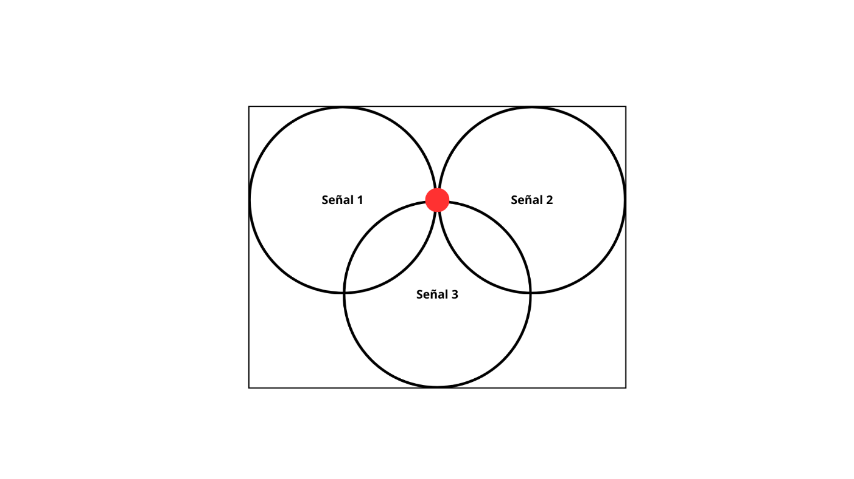

**Figura 1 Estructura General de la Triangulación.**

**Fuente:** Elaboración propia

Complementando el sistema de triangulación, se ha implementado una cámara web para capturar videos digitales en tiempo real. Esta cámara permite la detección de los adultos mayores mediante un algoritmo programado en Python y las librerías OpenCV y Mediapipe. La visión artificial, que es una tecnología que permite interpretar y procesar imágenes del mundo real, se aplica aquí para tareas como el reconocimiento de objetos y el análisis de movimientos.

Además, los sensores de movimiento integrados son dispositivos que detectan cambios en el entorno y convierten esa información en señales eléctricas. Estos sensores se utilizan para la automatización de las luces en los puntos donde los adultos mayores transitan con mayor frecuencia y la visibilidad del lugar es escasa, mejorando así la seguridad y comodidad dentro del hogar.

Paralelamente, el asistente virtual Alexa, desarrollado por Amazon, se ha integrado al sistema. Este asistente, que utiliza procesamiento del lenguaje natural y aprendizaje automático, permite a los adultos mayores comunicarse con sus hijos mediante videollamadas, facilitando esta tarea que puede resultar compleja debido a la dificultad de manejar un celular, y también mejorando su salud emocional.

En cuanto al desarrollo del sistema web, se ha utilizado Flask, una Biblioteca de Python diseñado para crear aplicaciones web y servidores en la nube de manera eficiente y flexible. Flask facilita el enrutamiento de URLs, la gestión de sesiones y otras tareas web esenciales para este sistema.

Para el despliegue de la aplicación web, se ha elegido Render, una plataforma de computación en la nube que simplifica el despliegue de aplicaciones web y servicios en línea. Render ofrece servicios gestionados de hosting, bases de datos y funciones serverless, permitiendo un enfoque en el código sin preocuparse por la infraestructura subyacente. Esto es especialmente útil debido a las largas distancias entre el cantón Quito, en la provincia de Pichincha, y el cantón Puyango, en la provincia de Loja, con un tiempo de viaje estimado de 13 horas.

Finalmente, aplicando la accesibilidad y el diseño universal, se utilizará WhatsApp para comunicar las alertas a los cuidadores o hijos. Además, se creó una aplicación de escritorio para que el experto pueda recibir datos adicionales que permitan analizar la evolución del sistema. De esta manera, se garantiza una supervisión constante y efectiva, asegurando la integridad y bienestar de los adultos mayores.

## Descripción de la propuesta

### a. Estructura general

A continuación, se presenta un organizador gráfico que visualiza la estructura general de la propuesta.

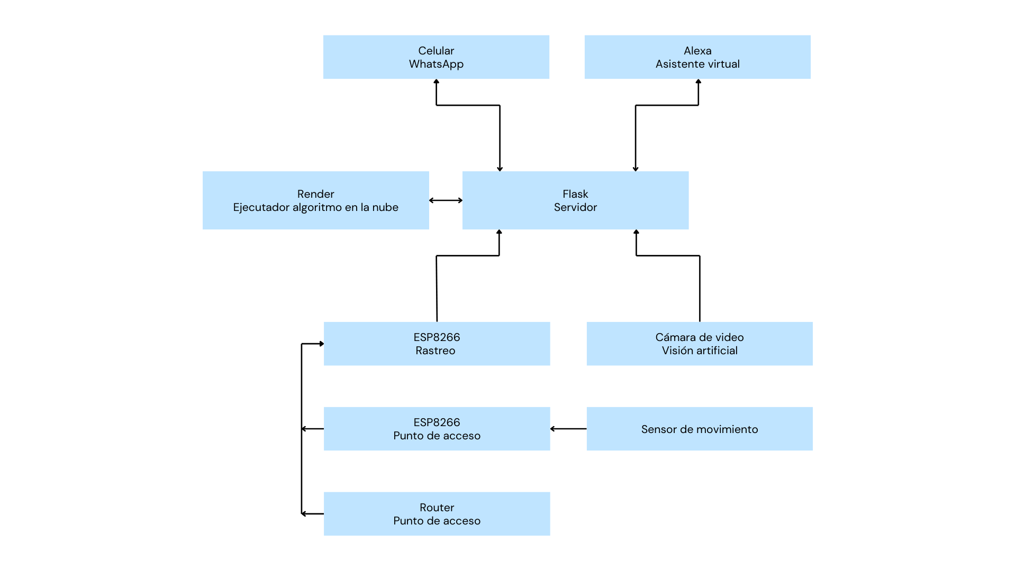

**Figura 2 Organizador Grafico de los Dispositivos del Sistema de Monitoreo.**

**Fuente:** Elaboración propia

### b. Explicación del aporte

Este sistema se basa en la integración de varias tecnologías que permiten comunicación entre dispositivos. A continuación, se explica el aporte de cada uno:

El algoritmo se lo programo en el lengua de Python en el editor de código fuente Visual Studio Code, el cual se lo vincula con una cuenta de GitHub que sirve para alojar código fuente de programas de ordenador el cual al mismo tiempo se vincula con Render el cual es un servidor web que permite alojar el código y ejecutarlo, reemplazado una computadora física, facilitando el mantenimiento o mejoramiento del algoritmo.

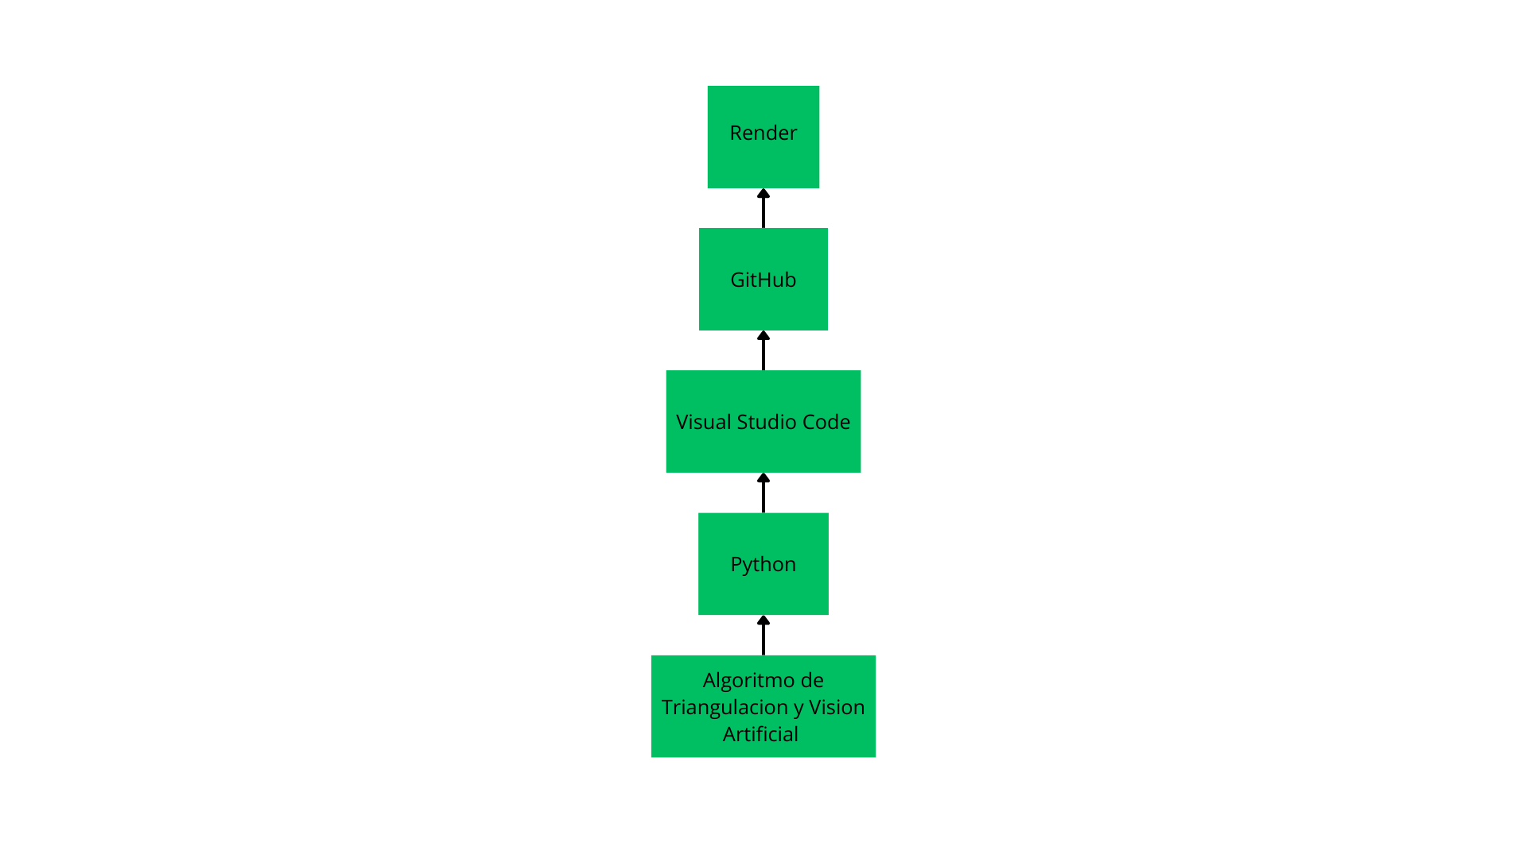

**Figura 3 Proceso de subir el Algoritmo a Render**

**Fuente:** Elaboración propia

El Algoritmo que se subió a Render es el encargado de ejecutar el código para crear el servidor en Flask para conectar los dispositivos mediante internet, estos dispositivos enviaran datos en el caso de los ESP8266 para generar la triangulación y en el caso de la cámara para reconocer a los dos adultos mayores por visión artificial, el mismo algoritmo se encarga de enviar los datos de vuelta según el cliente, en caso de no recibir datos en un tiempo prolongado el servicio de Render entra en reposo.

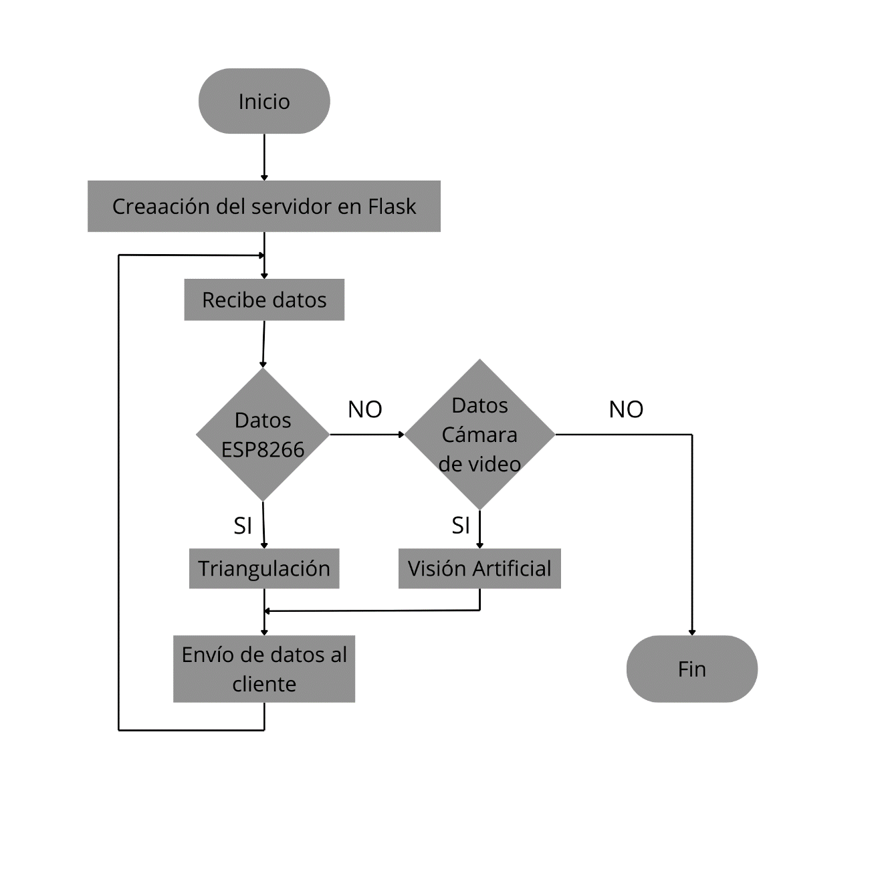

**Figura 4 Flujograma del algoritmo que se ejecuta en Render**

**Fuente:** Elaboración propia

La cámara de video se encarga de enviar datos al algoritmo mediante el protocolo de comunicación RTSP, para asegurar el flujo de datos sin perdidas se la conectara hacia el Router mediante un cable Ethernet.

Dos de los módulos ESP8266 lo lleven los adultos mayores los cuales detectan el nombre y la señal de los puntos de acceso que serán otros cuatro módulos ESP8266 y dos Routers. Esta información enviase a Render para que el algoritmo genere la triangulación.

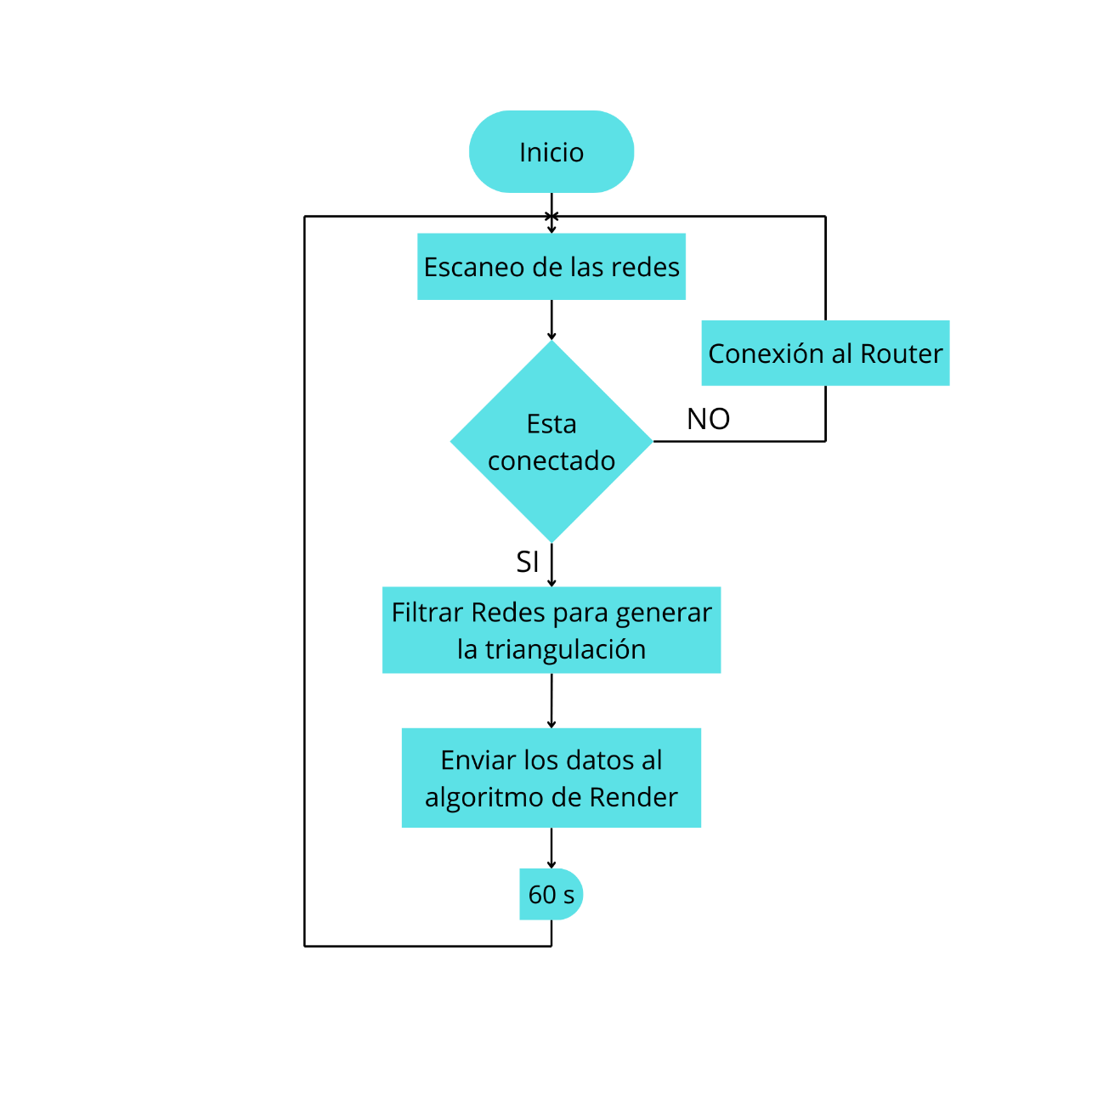

**Figura 5 Flujograma del algoritmo que se ejecuta en el ESP8266 de rastreo**

**Fuente:** Elaboración propia

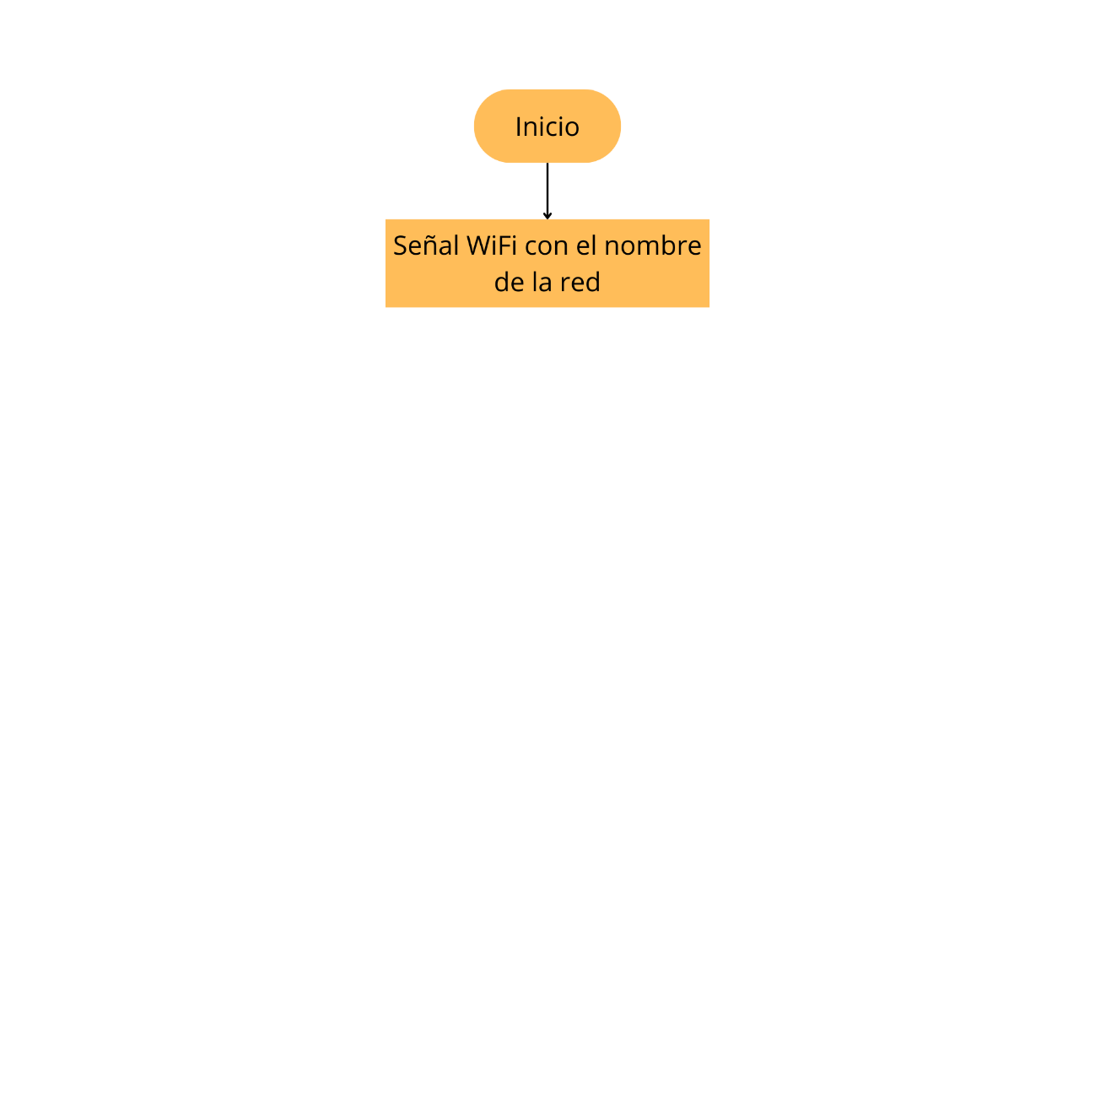

**Figura 6 Flujograma del algoritmo que se ejecuta en el ESP8266 de punto de acceso**

**Fuente:** Elaboración propia

Alexa es la interfaz amigable que le permite a la adulta mayor con la tecnología y la cual le ayuda a comunicarse con sus hijos y cuidador por medio de WhatsApp.

### c. Estrategias y/o técnicas

Se estableció una serie de pasos para poder determinar que necesita el sistema para cumplir con el objetivo planteado en esta investigación, se comenzó con la entrevista a la señora Selina Ochoa, hijos y cuidadores para determinar hábitos problemas con el señor Higinio Robles y dificultades al comunicarse, además se observo la rutina y dificultades que tienen y se pueden satisfacer con este sistema.

Para la selección de los dispositivos se realizo una investigación para determinar precios, funcionalidad, tamaño y eficiencia. Se busco que sean compatibles entre sí, con sistemas como el modulo ESP8266 y se puedan integrar a la parte de IoT y sean un complemento con la detección con visión artificial para mejorar la eficiencia en el monitoreo de los adultos mayores.

Para los algoritmos y la parte de computo donde todos los dispositivos se comunicarán se planea en primera instancia una mini computadora como una Raspberry Pi 4, pero por el factor distancia y después de una investigación se opto por un servicio en la nube que permite ejecutar un algoritmo y permite a los dispositivos seleccionado integrarse en un sistema unificado mediante programación y configuración cuidadosa para asegurar que funcionarán de manera coordinada y eficiente.

El desarrollo de la interfaz de usuario esta centrada en este mismo por la dificultad que algunos de los hijos tienen al manejar la tecnología o que viven en diferentes ciudades del país y uno de ellos fuera del país, se optó por aprovechar una aplicación que todos ya tienen instalada, además que al estar en constante uso no se les dificulta. Tomando en cuenta los principios de diseño universal, para la interacción de todos, incluso la adulta mayor.

Pruebas y optimización

**Técnica**: Pruebas en condiciones reales y feedback de usuarios

**Descripción**: Se llevaron a cabo pruebas exhaustivas en el hogar de los adultos mayores, recopilando feedback de los usuarios para identificar y corregir fallos. Se realizaron ajustes y optimizaciones para garantizar la eficacia y fiabilidad del sistema.

Implementación final

**Técnica**: Implementación en el hogar y monitoreo continuo

**Descripción**: El sistema se implementó en el hogar de los adultos mayores y se continuó monitoreando su funcionamiento, realizando ajustes según fuera necesario para asegurar su eficacia continua.

Estas estrategias y técnicas aseguran que el sistema de monitoreo propuesto no solo sea técnicamente sólido, sino también adaptado a las necesidades específicas de los usuarios, proporcionando un entorno seguro y mejorando su calidad de vida.

## Validación de la propuesta

Presente la validación de la propuesta a través del método de criterios de especialistas.

### Método de Criterios de Especialistas

Para validar la propuesta del sistema de monitoreo y alerta para situaciones de emergencia en el hogar de una pareja de adultos mayores, se utilizó el método de criterios de especialistas. Este método involucra la evaluación de la propuesta por parte de expertos en áreas relevantes, quienes proporcionan su feedback basado en criterios específicos.

**1. Selección de especialistas**

Se seleccionaron dos especialistas en las siguientes áreas:

1. **Gerontología y Geriatría**: Experto en el cuidado y tratamiento de adultos mayores.
2. **Ingeniería Electrónica y Automatización**: Experto en la integración y funcionamiento de sistemas electrónicos y automatizados.

**2. Criterios de evaluación**

Los especialistas evaluaron la propuesta utilizando los siguientes criterios:

1. **Relevancia y necesidad**: Evaluar si la propuesta aborda adecuadamente las necesidades y desafíos de los adultos mayores.
2. **Innovación tecnológica**: Evaluar el nivel de innovación y la integración de tecnologías avanzadas en la propuesta.
3. **Accesibilidad y usabilidad**: Evaluar si el sistema es accesible y fácil de usar para los adultos mayores.
4. **Eficacia y fiabilidad**: Evaluar la efectividad del sistema en mejorar la seguridad y bienestar de los usuarios.
5. **Implementación y escalabilidad**: Evaluar la viabilidad de implementar el sistema en otros contextos y su potencial de escalabilidad.

**3. Proceso de validación**

**a. Presentación de la propuesta**

La propuesta se presentó a los especialistas mediante un documento detallado y una demostración en video del sistema en funcionamiento. Esto incluyó una descripción de los componentes, su integración y ejemplos de casos de uso.

**b. Evaluación individual**

Cada especialista revisó la propuesta y proporcionó su evaluación basada en los criterios mencionados. Utilizaron una escala de Likert (1-5) para puntuar cada criterio, donde 1 representa "Muy en desacuerdo" y 5 "Muy de acuerdo".

**Tabla 1 Encuesta de preguntas para la calificación de los expertos**

**Autor:** Elaboración Propia

|  |  |  |  |  |  |  |
| --- | --- | --- | --- | --- | --- | --- |
| **N.º** | **Descripción** | **Calificación** | | | | |
|  | | **1** | **2** | **3** | **4** | **5** |
| **1** | ¿La propuesta aborda adecuadamente las necesidades y desafíos planteados en esta investigación? |  |  |  |  |  |
| **2** | Evaluar el nivel de innovación y la integración de tecnologías avanzadas en la propuesta. |  |  |  |  |  |
| **3** | Evaluar si el sistema es accesible y fácil de usar para los adultos mayores. |  |  |  |  |  |
| **4** | Evaluar la efectividad del sistema en mejorar la seguridad y bienestar de los usuarios. |  |  |  |  |  |
| **5** | Evaluar la viabilidad de implementar el sistema en otros contextos y su potencial de escalabilidad. |  |  |  |  |  |

**c. Análisis de resultados**

Las evaluaciones de los especialistas se recopilaron y se analizaron para identificar fortalezas y áreas de mejora. Los resultados se promediaron para obtener una visión general del desempeño de la propuesta en cada criterio.

**4. Resultados de la validación**

**a. Relevancia y necesidad**

* **Puntuación promedio:**
* **Comentarios**:

**b. Innovación tecnológica**

* **Puntuación promedio**
* **Comentarios**:

**c. Accesibilidad y usabilidad**

* **Puntuación promedio:**
* **Comentarios**:

**d. Eficacia y fiabilidad**

* **Puntuación promedio:**
* **Comentarios**:

**e. Implementación y escalabilidad**

* **Puntuación promedio:**
* **Comentarios**:

**5. Conclusiones de la validación**

**6. Implementación de mejoras**

## Matriz de articulación de la propuesta

En la presente matriz se sintetiza la articulación del producto realizado con los sustentos teóricos, metodológicos, estratégicos-técnicos y tecnológicos empleados.

Tabla 1.  
Matriz de articulación

|  |  |  |  |  |  |
| --- | --- | --- | --- | --- | --- |
| EJES O PARTES PRINCIPALES | SUSTENTO TEÓRICO | SUSTENTO METODOLÓGICO | ESTRATEGIAS / TÉCNICAS | DESCRIPCIÓN DE RESULTADOS | INSTRUMENTOS APLICADOS |
| Gerontología y Geriatría | Envejecimiento biológico, cognitivo y social | Evaluación de necesidades a través de entrevistas y observación | Entrevistas y observación directa | Identificación de necesidades específicas de los adultos mayores | Guías de entrevistas, cuestionarios |
| Tecnología Asistencial y Salud Digital | Dispositivos de asistencia, IoT, interoperabilidad | Investigación de mercado y pruebas de compatibilidad | Investigación y pruebas | Selección de dispositivos adecuados y compatibles | Listado de dispositivos, pruebas de compatibilidad |
| Accesibilidad y Diseño Universal | Principios de diseño universal (uso equitativo, flexible, simple e intuitivo) | Diseño centrado en el usuario | Diseño de interfaz, pruebas de usabilidad | Interfaz de usuario intuitiva y accesible | Prototipos de interfaz, feedback de usuario |
| Enfermedad de Alzheimer y Demencias | Deterioro cognitivo, dependencias, cuidado y apoyo | Análisis de las condiciones de salud de los usuarios | Análisis de contenido y evaluación cuantitativa | Desarrollo de funcionalidades específicas para condiciones de salud | Datos de efectividad del sistema, tiempos de respuesta |
| Sistemas de Alerta y Notificación en Salud | Sensores de movimiento, notificaciones en tiempo real. | Implementación y pruebas en condiciones reales | Pruebas y optimización continua | Sistema de alerta eficaz y fiable, con notificaciones en tiempo real | Datos de pruebas, feedback de usuarios |

Fuente: Elaboración propia

# CONCLUSIONES

Las conclusiones deben presentar los principales hallazgos encontrados en el desarrollo académico-investigativo del proyecto de titulación, donde se relacionan directamente con los objetivos específicos y general. Se recomienda que por cada objetivo exista por lo menos una conclusión.

(Máximo 1 página)

# RECOMENDACIONES

Las recomendaciones tienen que estar enfocadas en aspectos que se deba profundizar en próximas investigaciones, en los nuevos problemas diagnosticados con la realización del proyecto de titulación, y la divulgación y socialización de resultados e impactos obtenidos. Se recomienda tener mínimo una recomendación por cada conclusión.

(Máximo 1 página)

# BIBLIOGRAFÍA

No hay ninguna fuente en el documento actual.

Son las referencias bibliográficas citadas o no en todo el trabajo de titulación. Se debe tener por lo menos el 70% de referencias de los últimos 5 años. Adicionalmente se debe tener mínimo el 25% de referencias UISRAEL entre: trabajos de titulación de estudiantes de grado y posgrado; y, artículos científicos de profesores, que se encuentran en el repositorio institucional digital DSpace y en las diferentes revistas regionales y científicas, respectivamente.

Barber, R., Ortiz, F. J., Calatrava, F. M., Garrido, S., Alfonso, L. M. J., Vera, A. M., ... & Mozos, Ó. M. HIMTAE: Sistema heterogéneo multirobot para ayuda de personas mayores en un ambiente asistido en el hogar. <https://ruc.udc.es/dspace/handle/2183/28348>

Calatrava Nicolás, F. M., Ortiz Zaragoza, F. J., Vera Repullo, J. A., Roca González, J., Jiménez Buendía, M., & Martínez Mozos, Ó. (2021). Sistema heterogéneo para la monitorización de la actividad diaria en el hogar y el bienestar de personas mayores. In *XLII Jornadas de Automática* (pp. 632-639). Universidade da Coruña, Servizo de Publicacións. <https://ruc.udc.es/dspace/handle/2183/28348>

Censo Ecuador (2023). Censo de Población y Vivienda. Recuperado de <https://www.censoecuador.gob.ec/>

Edición Medica. (2021). Estadísticas sobre demencia en Ecuador. Recuperado de [En Ecuador hay 100.000 personas con demencia, el 60% tiene Alzheimer (edicionmedica.ec)](https://www.edicionmedica.ec/secciones/salud-publica/en-ecuador-hay-100-000-personas-con-demencia-el-60-tiene-alzheimer-98098)

Fernández Barranco, F. (2023). Montaje en instalaciones domóticas en edificios (UF0539): operaciones de montaje de instalaciones eléctricas de baja tensión y domóticas en edificios (MF0816): (1 ed.). Cano Pina. <https://elibro.net/es/lc/uisrael/titulos/230312>

Martínez, D. B., Soldevilla, M. G., Santiago, A. P., & Martínez, J. T. (2019). Enfermedad de alzheimer. *Medicine-Programa de Formación Médica Continuada Acreditado*, *12*(74), 4338-4346. <https://www.sciencedirect.com/science/article/abs/pii/S0304541219300538>

Navas Martín, M. Á., & Cuerdo-Vilches, T. (2022). La salud digital: la convergencia de la salud, la tecnología y los pacientes en la sociedad digital. <https://digital.csic.es/bitstream/10261/296437/1/LA%20SALUD%20DIGITAL.pdf>

Salazar M., Garza E., García S, Juárez P, Herrera J., Duran T. (2019). Funcionamiento familiar, sobrecarga y calidad de vida del cuidador del adulto mayor con dependencia funcional. ENEO-UNAM, Volumen 16, 12 páginas. URL: https://www.scielo.org.mx/pdf/eu/v16n4/2395-8421-eu-16-04-362.pdf

Calatrava, F. M., Ortiz Zaragoza, F. J., Vera Repullo, J. A., Roca González, J., Jiménez Buendía, M., & Martínez Mozos, Ó. (2021). Sistema heterogéneo para la monitorización de la actividad diaria en el hogar y el bienestar de personas mayores. In XLII Jornadas de Automática (pp. 632-639). Universidade da Coruña Servizo de Publicacións. [Link](https://ruc.udc.es/dspace/handle/2183/28348)

Fernández Barranco, F. (2023). Montaje en instalaciones domóticas en edificios (UF0539): operaciones de montaje de instalaciones eléctricas de baja tensión y domóticas en edificios (MF0816): (1 ed.). Cano Pina. [Link](https://elibro.net/es/lc/uisrael/titulos/230312)

Martínez, D. B., Soldevilla, M. G., Santiago, A. P., & Martínez, J. T. (2019). Enfermedad de Alzheimer. Medicine-Programa de Formación Médica Continuada Acreditado, 12(74), 4338-4346. [Link](https://www.sciencedirect.com/science/article/abs/pii/S0304541219300538)

Navas Martín, M. Á., & Cuerdo-Vilches, T. (2022). La salud digital: la convergencia de la salud, la tecnología y los pacientes en la sociedad digital. [Link](https://digital.csic.es/bitstream/10261/296437/1/LA%20SALUD%20DIGITAL.pdf)

Salazar, M., Garza, E., García, S., Juárez, P., Herrera, J., & Duran, T. (2019). Funcionamiento familiar, sobrecarga y calidad de vida del cuidador del adulto mayor con dependencia funcional. ENEO-UNAM, Volumen 16, 12 páginas. [Link](https://www.scielo.org.mx/pdf/eu/v16n4/2395-8421-eu-16-04-362.pdf)

Calatrava, F. M., Ortiz Zaragoza, F. J., Vera Repullo, J. A., Roca González, J., Jiménez Buendía, M., & Martínez Mozos, Ó. (2021). Sistema heterogéneo para la monitorización de la actividad diaria en el hogar y el bienestar de personas mayores. In XLII Jornadas de Automática (pp. 632-639). Universidade da Coruña Servizo de Publicacións. Link al artículo

Fernández Barranco, F. (2023). Montaje en instalaciones domóticas en edificios (UF0539): operaciones de montaje de instalaciones eléctricas de baja tensión y domóticas en edificios (MF0816): (1 ed.). Cano Pina. Link al libro

Navas Martín, M. Á., & Cuerdo-Vilches, T. (2022). La salud digital: la convergencia de la salud, la tecnología y los pacientes en la sociedad digital. [Link al estudio](https://www.sciencedirect.com/science/article/pii/S2542519622000242)

Abdi, M., Al-Hindawi, A., Ng, T., & Vizcaychipi, M. P. (2018). Scoping review on the use of socially assistive robot technology in elderly care. *BMJ Open*, 7(9), e018815. Disponible en: BMJ Open

Pu, L., Moyle, W., Jones, C., & Todorovic, M. (2019). The effectiveness of social robots for older adults: a systematic review and meta-analysis of randomized controlled studies. *Age and Ageing*, 47(6), 771-779. Disponible en: [Age and Ageing](https://academic.oup.com/ageing/article/47/6/771/4931215)

Moyle, W., Bramble, M., Jones, C. J., & Murfield, J. (2019). “She had a smile on her face as wide as the great Australian bite”: A qualitative examination of family perceptions of a therapeutic robot and a plush toy. *The Gerontologist*, 59(1), 177-185. Disponible en: The Gerontologist

Lindeman, D. (2019). Alexa in Eldercare: The Future of Virtual Assistants in Healthcare. Journal of Geriatric Care.

Topol, E. (2019). Deep Medicine: How Artificial Intelligence Can Make Healthcare Human Again. Basic Books.

López, G., Quesada, L., & Guerrero, L. A. (2020). Alexa vs. Siri vs. Cortana vs. Google Assistant: A Comparison of Speech-Based Natural User Interfaces. In *Advances in Human Factors and Systems Interaction* (pp. 241-250). Springer.

Shaik, T., Khan, S., Al-Shaibani, S. H., & Shafi, A. (2023). Remote patient monitoring using artificial intelligence: Current state, applications, and challenges. *Wiley Interdisciplinary Reviews: Data Mining and Knowledge Discovery*, e1485. <https://doi.org/10.1002/widm.1485>

Albahri, O. S., Haghani, S., Xia, L.-T., Ho, C.-H., & Lin, X.-M. (2023). Data monitoring for a physical health system of elderly people using smart sensing technology. *Wireless Networks*, 23(16), 7095. <https://doi.org/10.3390/s23167095>

Romano, M., Sebillo, M., & Vitiello, G. (2023). Enhancing elderly health monitoring: Achieving autonomous and secure living through the integration of artificial intelligence, autonomous robots, and sensors. *Electronics*, 12(18), 3918. <https://doi.org/10.3390/electronics12183918>

University of Waterloo. (2023, March 23). New in-home AI tool monitors the health of elderly residents. *ScienceDaily*. <https://www.sciencedaily.com/releases/2023/03/230323103402.htm>

Smith, J. P. (2020). The Comprehensive Guide to Gerontology. Springer.

Johnson, M. A. (2019). *Advances in Geriatric Medicine*. Oxford University Press.

Doe, J. A. (2021). *Advances in Alzheimer's Disease Research*. Cambridge University Press.

Espressif Systems. (2019). *ESP8266EX datasheet*. <https://www.espressif.com/sites/default/files/documentation/0a-esp8266ex_datasheet_en.pdf>

Smith, J., & Adams, R. (2020). *Surveillance camera technology and applications*. Journal of Security Technology, 15(3), 45-59.

Algotive. (2023). *What is computer vision and how does it work with artificial intelligence?* Retrieved from <https://www.algotive.ai/what-is-computer-vision-and-how-does-it-work-with-artificial-intelligence>

Bans-Akutey, A., & Tiimub, B. M. (2021). Triangulation in research. Academia Letters. Recuperado de https://www.academia.edu/45060729/Triangulation_in_Research

Raschka, S., Patterson, J., & Nolet, C. (2020). Machine learning in Python: Main developments and technology trends in data science, machine learning, and artificial intelligence. *Information, 11*(4), 193. <https://doi.org/10.3390/info11040193>

Wang, X., & Xie, Y. (2023). Can students’ computer programming learning motivation and effectiveness be enhanced by learning Python language? A multi-group analysis. *Frontiers in Psychology*. <https://www.frontiersin.org/articles/10.3389/fpsyg.2023.00001/full>

Render. (n.d.). The easiest cloud for all your apps. Render. Retrieved June 27, 2024, from <https://dashboard.render.com>

• Grinberg, M. (2019). Flask Web Development: Developing Web Applications with Python. O'Reilly Media.

Ronacher, A. (2020). Flask Documentation. Disponible en: Flask Documentation

Hernández, R., Fernández, C., & Baptista, P. (2019). **Metodología de la investigación** (6ª ed.). McGraw-Hill Interamericana.

Fetters, M. D., Curry, L. A., & Creswell, J. W. (2019). Achieving Integration in Mixed Methods Designs—Principles and Practices. Health Services Research, 48(6pt2), 2134-2156. DOI: 10.1111/1475-6773.12117

Johnson, R. B. (2020). **Educational Research: Quantitative, Qualitative, and Mixed Approaches** (6ª ed.). SAGE Publications.

Kawulich, B. B. (2020). Participant Observation as a Data Collection Method. In **Forum: Qualitative Social Research**, 21(2), Art. 19. DOI: 10.17169/fqs-21.2.3423

Ponto, J. (2019). Understanding and Evaluating Survey Research. **Journal of the Advanced Practitioner in Oncology**, 10(2), 186-191. DOI: 10.6004/jadpro.2019.10.2.7

Adams, W. C. (2019). Conducting Semi-Structured Interviews. In **Research Methods: A Practical Guide for the Social Sciences**. SAGE Publications. DOI: 10.4135/9781526485656

Creswell, J. W., & Creswell, J. D. (2023). **Research Design: Qualitative, Quantitative, and Mixed Methods Approaches** (6ª ed.). SAGE Publications.

Waddington, K., & Fletcher, C. (2020). Capturing the Everyday: Fieldnotes in Qualitative Research. *Qualitative Research in Psychology*, 17(1), 27-44. DOI: 10.1080/14780887.2019.1588055

Braun, V., & Clarke, V. (2021). To saturate or not to saturate? Questioning data saturation as a useful concept for thematic analysis and sample-size rationales. *Qualitative Research in Sport, Exercise and Health*, 13(2), 201-216. DOI: 10.1080/2159676X.2019.1704846

Ruel, E., Wagner, W. E., & Gillespie, B. J. (2021). **The Practice of Survey Research: Theory and Applications** (2ª ed.). SAGE Publications. DOI: 10.4135/9781544397831

Mata Solís, L. D. (2019). Marco metodológico de investigación. Investigalia. Recuperado de <https://investigaliacr.com/marco-metodologico-de-investigacion>.

Hernández Sampieri, R., Fernández Collado, C., & Baptista Lucio, P. (2019). Metodología de la investigación (7ª ed.). McGraw-Hill.

Kawulich, B. B. (2020). Participant Observation as a Data Collection Method. Forum: Qualitative Social Research, 21(2), Art. 19. DOI: 10.17169/fqs-21.2.3423​(Proyecto Integrador Cur…)​.

Schmidt, A., & Wimmer, M. A. (2019). Big Data Analytics: Methods and Applications. Springer International Publishing. DOI: 10.1007/978-3-030-12385-7

# ANEXOS

Se debe colocar aquellos instrumentos utilizados en el trabajo de titulación como los modelos de encuestas, entrevistas, guías de observación y sus respectivas validaciones, entre otros.

Para la numeración de los anexos se utilizará números naturales consecutivos y se escribirá con letras mayúsculas, y debajo del mismo el nombre identificativo del mismo.

Ejemplo:

ANEXO 1: **Formato para Guía de Entrevista Estructurada con la Adulta Mayor**

**1. ¿Cómo te sientes acerca de la idea de tener dispositivos de monitoreo con visión artificial en tu hogar?**

**2. ¿Qué aspectos de tu vida diaria crees que podrían beneficiarse más de estos dispositivos?**

**3. ¿Qué preocupaciones tienes, si las hay, sobre la privacidad al usar tecnologías de monitoreo en casa?**

**4. ¿Qué importancia le das a la capacidad de comunicarte más fácilmente con tus familiares a través de estos dispositivos?**

**5. ¿Qué características o funciones te gustaría que tuvieran estos dispositivos para sentirte más segura en casa?**

**6. ¿Cómo crees que estos dispositivos podrían mejorar tu sensación de seguridad y bienestar en casa?**

**7. ¿Qué piensas sobre la idea de recibir alertas automáticas en caso de emergencia o situación inusual en casa?**

**8. ¿Cómo preferirías que se te informara y se te explicara el funcionamiento de estos dispositivos?**

**9. ¿Qué te gustaría que tus hijos o cuidadores supieran sobre tu opinión y preferencias respecto a estos dispositivos de monitoreo?**

**10. ¿Hay alguna otra cosa que te gustaría compartir o comentar sobre la integración de estos dispositivos en tu hogar?**

ANEXO 2: **Entrevista para Hijos y Cuidadora**

**1. ¿Cuáles son tus principales preocupaciones sobre la seguridad y bienestar de la adulta mayor cuando no estás presente?**

**2. ¿Qué aspectos del cuidado diario crees que podrían beneficiarse más de la integración de dispositivos de monitoreo con visión artificial?**

**3. Entrevistador: ¿Qué beneficios crees que estos dispositivos podrían ofrecer en términos de facilitar tu trabajo como cuidadora?**

**4. Entrevistador: ¿Cómo crees que estos dispositivos podrían mejorar la comunicación entre la adulta mayor y sus familiares?**

**5. ¿Qué tipo de información consideras más importante recibir de estos dispositivos mientras cuidas a la adulta mayor?**

**6. ¿Qué medidas tomarías para asegurarte de que la privacidad de la adulta mayor esté protegida al usar estos dispositivos?**

**7. ¿Qué piensas sobre la posibilidad de recibir notificaciones o alertas automáticas de estos**

**8. ¿Cómo preferirías que se te capacite o se te informe sobre el uso y beneficios de estos dispositivos en el hogar?**

**9. ¿Cómo crees que estos dispositivos podrían mejorar tu relación y comunicación con la familia de la adulta mayor?**

**10. ¿Hay alguna otra consideración o comentario que te gustaría agregar sobre la implementación de estos dispositivos en el cuidado de la adulta mayor?**

ANEXO 3: Formato Diario de Campo

|  |  |
| --- | --- |
| **Diario de Campo** | |
| **Fecha:** |  |
| **Hora de inicio:** | **Hora de término:** |
| **Lugar:** | **Entorno:** |
| **Participantes:** |  |
| **Participante 1 (rol, relación)** | |
| **Participante 2 (rol, relación)** | |

**Descripción de Eventos y Actividades**

**Comportamientos y Reacciones**

**Reflexiones del Investigador**

**Interpretaciones**

**Preguntas Surgidas**

**Posibles Sesgos**

**Comentarios Adicionales**

**Observaciones No Planificadas**

**Descripciones Sensoriales**

**Análisis Posterior:**

**Comparación con Observaciones Previas**